 | 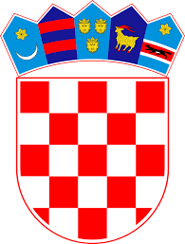
 | REPUBLIKA HRVATSKA
 | Međimurska županija
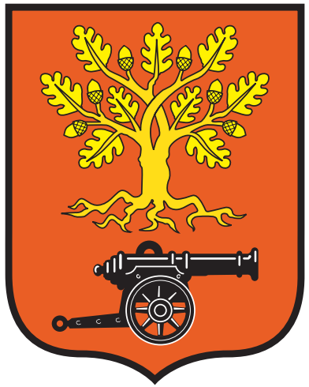 | Općina Donja Dubrava Općinsko vijeće
KLASA: 024-04/26-01/01
URBROJ: 2109-5-03-26-27
Donja Dubrava, 25.03.2026.
Na temelju članka 30. Statuta Općine Donja Dubrava (Službeni glasnik Međimurske županije, broj 9/18, 4/20 i 4/21), Općinsko vijeće Općine Donja Dubrava na 7. sjednici održanoj dana 25.03.2026. godine donijelo je
ODLUKA
o prihvaćanju Sporazuma o sufinanciranju i potpori zdravstvenim djelatnicima Županijske bolnice Čakovec
Članak 1.
Općinsko vijeće prihvaća prijedlog Sporazuma o sufinanciranju i potpori zdravstvenim djelatnicima Županijske bolnice Čakovec.
Članak 2.
Svrha Sporazuma je osigurati dodatnu financijsku potporu zdravstvenim djelatnicima, povećati stabilnost, zadržavanje i privlačenje stručnog medicinskog kadra te omogućiti sufinanciranje troškova smještaja i stručnih edukacija zaposlenika.
Članak 3.
Općina se obvezuje osiguravati godišnja financijska sredstva u iznosu od 0,70 eura po stanovniku, utvrđenom prema službenim podacima na dan 1. ožujka tekuće godine.
Članak 4.
Sredstva iz članka 3. ove Odluke uplaćivat će se na račun Županijske bolnice Čakovec najkasnije do 15. dana u mjesecu za tekući mjesec.
Članak 5.
Ovlašćuje se načelnik Općine za potpisivanje Sporazuma iz članka 1. ove Odluke.
Članak 6.
Ova Odluka stupa na snagu danom donošenja, a objavit će se u Službenom glasniku Međimurske županije.

Predsjednik Općinskog vijeća
Romeo Čituš

